- 0 - รายงานผลการประเมินความเสี่ยงการทุจริต ธพส. ปี 2562



รายงานประเมินความเสี่ยงทุจริต
การดำเนินงานที่อาจก่อให้เกิดทุจริต หรือการขัดกันระหว่างผลประโยชน์ส่วนตน
กับผลประโยชน์ส่วนรวมของ องค์การบริหารส่วนตำบลหานโพธิ์
ประจำปีงบประมาณ พ.ศ. 2563

จัดทำโดย สนง.ปลัด อบต.
มิถุนายน 2563

คำนำ

เหตุการณ์ความเสี่ยงด้านการทุจริตเกิดแล้วจะมีผลกระทบทางลบ ซึ่งปัญหามาจากสาเหตุต่าง ๆ นั้น การป้องกันการทุจริต คือการแก้ไขปัญหาการทุจริตที่ยั่งยืน ซึ่งเป็นหน้าที่ความรับผิดชอบพนักงาน และผู้บริหาร ทุกคน และเป็นเจตจำนง ของทุกองค์กรที่ร่วมต่อต้านการทุจริตทุกรูปแบบ อันเป็นวาระเร่งด่วนของรัฐบาล
การนำเครื่องมือประเมินความเสี่ยงทุจริต มาใช้ในองค์การบริหารส่วนตำบลหานโพธิ์ โดยใช้แนวทางปฏิบัติตามคู่มือการประเมินความเสี่ยงการทุจริต จัดทำโดยกองยุทธศาสตร์และแผนงาน สำนักงาน ป.ป.ท. ฉบับเดือน กุมภาพันธ์ 2561 จะช่วยเป็นหลักประกันในระดับหนึ่งได้ว่าการดำเนินงานของ องค์การบริหารส่วนตำบลหานโพธิ์ จะไม่มีการทุจริต หรือในกรณีที่พบการทุจริตที่ไม่คาดคิด โอกาสที่จะประสบปัญหาน้อยกว่าองค์กรอื่น หรือหากเกิดความเสียหายขึ้น ก็จะเป็นความเสียหายที่น้อยกว่าองค์กรที่ไม่มีการนำเครื่องมือประเมินความเสี่ยงการทุจริตมาใช้ เพราะได้มีการเตรียมการ ป้องกันล่วงหน้าได้โดยให้เป็นส่วนหนึ่งของการปฏิบัติงานประจำ ซึ่งไม่ใช่การเพิ่มภาระงานแต่อย่างใด

ในการประชุมคณะทำงาน ศูนย์ป้องกันการทุจริตองค์การบริหารส่วนตำบลหานโพธิ์ ครั้งที่ 1/2563 เมื่อวันที่ 8 กุมภาพันธ์ 2563 ที่ประชุมมีมติเห็นชอบรายงานประเมินความเสี่ยงทุจริตการดำเนินงานที่อาจก่อให้เกิดทุจริต หรือการขัดกันระหว่างผลประโยชน์ส่วนตนกับผลประโยชน์ส่วนรวม ของ องค์การบริหารส่วนตำบลหานโพธิ์ ปีงบประมาณ พ.ศ. 2563 รายละเอียดดังนี้

1. กรอบหรือภาระงานในการประเมินความเสี่ยงการทุจริต มี 4 กระบวนการ
1.1 Corrective : แก้ไขปัญหาที่เคยรับรู้ว่าเกิด สิ่งที่มีประวัติอยู่แล้ว ทำอย่างไรจะไม่ให้เกิดขึ้นซ้ำอีก
1.2 Detective : เฝ้าระวัง สอดส่อง ติดตามพฤติกรรมเสี่ยง ทำอย่างไรจะตรวจพบต้องสอดส่องตั้งแต่แรก ตั้งข้อบ่งชี้บางเรื่องที่น่าสงสัยทำการลดระดับความเสี่ยงนั้นหรือให้ ข้อมูลเบาะแสนั้นแก่ผู้บริหาร
1.3 Preventive : ป้องกัน หลีกเลี่ยง พฤติกรรมที่นำไปสู่การสุ่มเสี่ยงต่อการกระทำผิด ในส่วนที่พฤติกรรมที่เคยรับรู้ว่าเคยเกิดมาก่อน คาดหมายได้ว่ามีโอกาสสูงที่จะเกิดซ้ำอีก (Known Factor) ทั้งที่รู้ว่าทำไปมีความเสี่ยงต่อการทุจริต จะต้องหลีกเลี่ยงด้วยการปรับ Workflow ใหม่ ไม่เปิดช่องว่างให้ทำการทุจริตเข้ามาได้ได้อีก
1.4 Forecasting : การพยากรณ์ประมาณการสิ่งที่อาจจะเกิดขึ้นและป้องกัน ป้องปราม ล่วงหน้าในเรื่องประเด็นที่ไม่คุ้นเคย ในส่วนที่เป็นปัจจัยความเสี่ยงที่มาจากการพยากรณ์ ประมาณการล่วงหน้าในอนาคต (Unknown Factor)

2. ขอบเขตความเสี่ยงการทุจริต ประกอบด้วย
2.1. ความเสี่ยงการทุจริตจากภาระงานด้านการอนุมัติ อนุญาต ตามกฎระเบียบที่เกี่ยวข้อง
2.2 . ความเสี่ยงการทุจริตจากภาระงานด้านการจัดชื้อ จัดจ้าง
2.3.ความเสี่ยงการทุจริตจากภาระงานด้านภารกิจหลักตามอำนาจหน้าที่ของหน่วยงาน

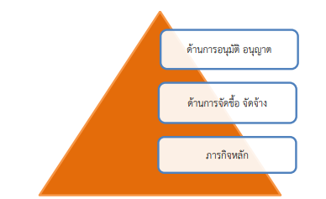

3. ขั้นตอนการประเมินความเสี่ยงการทุจริต มี 9 ขั้นตอน ดังนี้

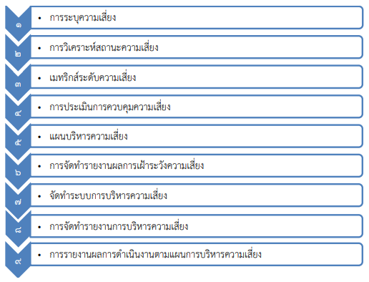
ขั้นตอนที่ 1 การระบุความเสี่ ยง (Risk Identification)

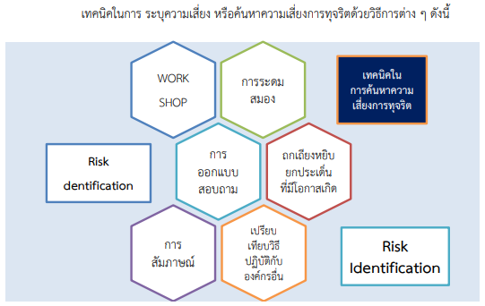

การประเมินความเสี่ยงการทุจริตครั้งนี้ใช้วิธีระดมสมองเพื่อระบุความเสี่ยงด้านการจัดซื้อจัดจ้าง สามารถระบุความเสี่ยงได้ดังนี้
ตาราง 1 ระบุความเสี่ยง (Know Factor และ Unknown Factor)
ขั้นตอนการปฏิบัติงาน ด้านการจัดซื้อจัดจ้าง | ระบุรายละเอียดความเสี่ยงการทุจริต
ขั้นตอนการปฏิบัติงาน ด้านการจัดซื้อจัดจ้าง | Know Factor | Unknown Factor
ขั้นตอนหลัก การจัดทำร่างขอบเขตงาน |  | การกำหนดคุณลักษณะเฉพาะ
ขั้นตอนย่อยที่มีความเสี่ยงการทุจริต |  | การกำหนดคุณลักษณะเฉพาะ
- มีกระบวนงานที่เกี่ยวข้องกับการใช้ดุลยพินิจ |  | การกำหนดคุณลักษณะเฉพาะ
ของเจ้าหน้าที่ ซึ่งมีโอกาสใช้อย่างไม่เหมาะสม |  | คุณสมบัติทางด้านเทคนิคไม่
อาจมีการเอื้อประโยชน์หรือให้ความช่วยเหลือ |  | เหมาะสม เกินความจำเป็น ทำให้
พวกพ้อง การกีดกัน หรือการสร้างอุปสรรค |  | ต้องใช้ต้นทุนเกินความจำเป็น
ขั้นตอนหลัก การกำหนดราคากลาง |  | ผลการประกวดราคา  ราคากลางสูงกว่าราคาที่  ประกวดได้เกินกว่า  15%
ขั้นตอนย่อยที่มีความเสี่ยงการทุจริต
- มีกระบวนงานที่เกี่ยวข้องกับการใช้ดุลยพินิจ
ของเจ้าหน้าที่ ซึ่งมีโอกาสใช้อย่างไม่เหมาะสม
อาจมีการเอื้อประโยชน์หรือให้ความช่วยเหลือ
พวกพ้อง การกีดกัน หรือการสร้างอุปสรรค
ขั้นตอนหลัก การตรวจการจ้าง |  | คณะกรรมการตรวจการ  จ้าง/คณะกรรมการ  ตรวจรับพัสดุ ใช้เวลาใน  การตรวจรับงานมากเกิน  ความจำเป็น
ขั้นตอนย่อยที่มีความเสี่ยงการทุจริต
- มีกระบวนงานที่เกี่ยวข้องกับการใช้ดุลยพินิจ
ของเจ้าหน้าที่ ซึ่งมีโอกาสใช้อย่างไม่เหมาะสม
อาจมีการเอื้อประโยชน์หรือให้ความช่วยเหลือ
พวกพ้อง การกีดกัน หรือการสร้างอุปสรรค

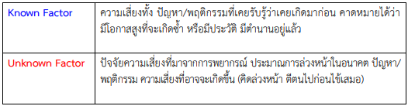

ขั้นตอนที่ 2 การวิเคราะห์สถานะความเสี่ยง
ขั้นตอนที่ 2 ให้น้ำขั้นตอนย่อยที่มีความเสี่ยงการทุจริต จากตารางที่ 1 มาแยกเพื่อแสดงสถานะ ความเสี่ยงการทุจริต ออกตามรายสีไฟจราจร เขียว เหลือง ส้ม แดง โดยระบุสถานะของความเสี่ยงในช่องสีไฟจราจร
ความหมายของสถานะความเสี่ยงตามสีไฟจราจร มีรายละเอียดดังนี้

สถานะสีเขียว : ความเสี่ยงระดับต่ำ
สถานะสีเหลือง : ความเสี่ยงระดับปานกลาง และสามารถใช้ความรอบคอบระมัดระวังใน ระหว่างปฏิบัติงาน ตามปกติ
ควบคุมดูแลได้
สถานะสีส้ม : ความเสี่ยงระดับสูง เป็นกระบวนงานที่มีผู้เกี่ยวข้องหลายคน หลายหน่วยงานภายในองค์กร มีหลายขั้นตอน จนยากต่อการควบคุม หรือไม่ มีอำนาจควบคุมข้ามหน่วยงานตามหน้าที่ปกติ
สถานะสีแดง : ความเสี่ยงระดับสูงมาก เป็นกระบวนงานที่เกี่ยวข้องกับบุคคลภายนอก คนที่ ไม่รู้จักไม่สามารถตรวจสอบได้ชัดเจน ไม่สามารถกำกับติดตามได้อย่างใกล้ชิด หรืออย่างสม่ำเสมอ

ตาราง 2 ตารางแสดงสถานความเสี่ยง (แยกตามรายสีไฟจราจร)
ขั้นตอนย่อยที่มีความเสี่ยงการทุจริต | เขียว | เหลือง | ส้ม | แดง
1.การจัดซื้อจัดจ้าง ขั้นตอนการจัดทำร่างขอบเขต งาน (TOR)
2.การจัดซื้อจัดจ้าง ขั้นตอนการกำหนดราคากลาง
3.การจัดซื้อจัดจ้าง ขั้นตอนการตรวจการจ้าง ตรวจรับพัสดุ

ขั้นตอนที่ 3 เมทริกส์ระดั บ ควา มเสี่ ยง ( Risk level matrix) คือการกำหนดค่าคะแนนความเสี่ยง ของปัจจัยความเสี่ยงตามตาราง ตาราง 2 ตามระดับคะแนนความจำเป็นของการเฝ้าระวัง คูณกับระดับคะแนน ความรุนแรงของผลกระทบ ดังนี้
3.1 ระดับความจำเป็นของการเฝ้าระวัง มีแนวทางในการพิจารณาดังนี้
- ถ้าเป็นกิจกรรม หรือขั้ น ต อ น ห ลั ก ที่สำคัญของกระบวนงานนั้น ๆ แสดงว่ากิจกรรม หรือ ขั้นตอนนั้น
เป็น MUST หมายถึงมีความจำเป็นสูงของการเฝ้าระวังความเสี่ยงการทุจริตที่ ต้องทำการป้องกัน ไม่ดำเนินการไม่ได้ ค่าของ MUST คือ ค่าอยู่ในระดับ 2 หรือ 3
- ถ้าเป็นกิจกรรมหรือขั้นตอนนั้นเป็นกิจกรรม หรือขั้นตอนรองของกระบวนงานนั้นๆ แสดง ว่ากิจกรรมหรือ
ขั้นตอนนั้นเป็น SHOULD หมายถึงมีความจำเป็นต่ำในการเฝ้าระวังความ เสี่ยงการทุจริต ค่าของ SHOULD คือ ค่าที่อยู่ในระดับ 1 เท่านั้น
3.2 ระดับความรุนแรงของผลกระทบ มีแนวทางในการพิจารณาดังนี้
- กิจกรรมหรือขั้นตอนการปฏิบัติงานนั้นเกี่ยวข้องกับ ผู้มีส่วนได้ส่วนเสีย Stakeholders รวมถึง
หน่วยงานกำกับดูแล พันธมิตร ภาคีเครือข่าย ค่าอยู่ที่ 2 หรือ 3
- กิจกรรมหรือขั้นตอนการปฏิบัติงานนั้นเกี่ยวข้องกับ ผ ล ก ร ะ ท บ ทำ ง ก า ร เ งิ น รายได้ลด รายจ่ายเพิ่ม
Financial ค่าอยู่ที่ 2 หรือ 3
- กิจกรรมหรือขั้นตอนการปฏิบัติงานนั้น ผ ล ก ร ะ ท บ ต่ อ ผู้ ใ ช้ บ ริ ก า ร กลุ่มเป้าหมาย
Customer/User ค่าอยู่ที่ 2 หรือ 3
- กิจกรรมหรือขั้นตอนการปฏิบัติงานนั้นผลกระทบต่อก ร ะ บ ว น ง า น ภ า ย ใ น Internal Process หรือ
กระทบด้านการเรียนรู้ องค์ความรู้ Learning & Growth ค่าอยู่ที่ 1 หรือ 2

ตารางที่ 3 SCORING ทะเบียนข้อมูลที่ต้องเฝ้าระวัง (ตารางเมทริกส์ระดับความเสี่ยง (Risk level matrix))
ขั้นตอนย่อยที่มี ความเสี่ยงการทุจริต | ระดับความจำเป็น การเฝ้าระวัง | ระดับความรุนแรง ของผลกระทบ | ค่าความเสี่ยงรวม (จำเป็น X รุนแรง)
1.การจัดซื้อจัดจ้าง ขั้นตอนการ จัดทำร่างขอบเขตงาน (TOR) | 1 | 1 | 1
2.การจัดซื้อจัดจ้าง ขั้นตอนการ กำหนดราคากลาง | 2 | 2 | 4
3.การจัดซื้อจัดจ้าง ขั้นตอนการ ตรวจการจ้าง ตรวจรับพัสดุ | 2 | 2 | 4

ขั้นตอนที่ 4 การประเมินการควบคุมความเสี่ยง (Risk – Control Matrix Assessment)
ขั้นตอนที่ 4 ให้นำค่าความเสี่ยงรวม (จำเป็น X รุนแรง) จากตารางที่ 3 มาทำการประเมิน การควบคุมการทุจริต ว่ามีระดับการควบคุมความเสี่ยงการทุจริตอยู่ในระดับใด เมื่อเทียบกับคุณภาพการจัดการ (คุณภาพการจัดการ สอดส่อง เฝ้าระวังในงานปกติ) โดยเกณฑ์คุณภาพการจัดการจะแบ่งเป็น 3 ระดับ ดังนี้
ดี : จัดการได้ทันที ทุกครั้งที่เกิดความเสี่ยง ไม่กระทบถึงผู้ใช้บริการ/ผู้รับมอบผลงาน องค์กรไม่มีผลเสียทางการเงิน ไม่มีรายจ่ายเพิ่ม
พอใช้ : จัดการได้โดยส่วนใหญ่ มีบางครั้งยังจัดการไม่ได้ กระทบถึงผู้ใช้บริการ/ผู้รับมอบ ผลงานองค์กรแต่ยอมรับได้ มีความเข้าใจ
อ่อน : จัดการไม่ได้ หรือได้เพียงส่วนน้อย การจัดการเพิ่มเกิดจากรายจ่าย มีผลกระทบถึง ผู้ใช้บริการ/ผู้รับมอบผลงานและยอมรับไม่ได้ ไม่มีความเข้าใจ
ตาราง 4 แสดงการประเมินควบคุมความเสี่ยง
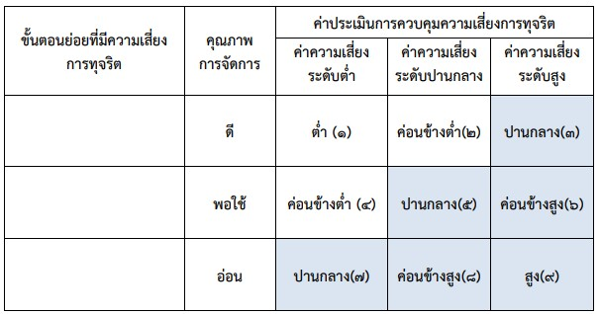
1
การจัดซื้อจัดจ้าง ขั้นตอนจัดทำ TOR
4
4
การจัดซื้อจัดจ้าง ขั้นตอนการกำหนดราคากลาง
การจัดซื้อจัดจ้าง ขั้นตอนการตรวจการจ้าง ตรวจรับพัสดุ

ขั้นตอนที่ 5 แผนบริหารความ เสี่ยง
ขั้นตอนที่ 5 ให้เลือกเหตุการณ์ที่มีความเสี่ยงสูงสุดจากการประเมินการควบคุมความเสี่ยง Risk – Control Matrix Assessment ในขั้นตอนที่ 4 ที่อยู่ในช่องค่าความเสี่ยงระดับสูง หรือค่าความเสี่ยงระดับ 5 หรือ 6 หรือ 7 หรือ 8 หรือ 9 โดยเฉพาะช่องสูง 9 ควรเลือกมาทำแผนบริหารความเสี่ยงการทุจริตก่อนเป็นอันดับแรก
จากการประเมินความเสี่ยงการทุจริตดังกล่าว พบว่า ค่าประเมินความเสี่ยงการทุจริตอยู่ในระดับ 1 - 4 หรืออยู่ในระดับความเสี่ยงต่ำ – ค่อนข้างต่ำ คุณภาพการจัดการอยู่ในระดับ ดี – พอใช้ การบริหารจัดการ ความเสี่ยงจะอยู่ในระดับเฝ้าระวัง และทำกิจกรรมบริหารความเสี่ยง

ขั้นตอนที่ 6 การจัดทำรายงานผลการเฝ้าระวังความเสี่ยง
ขั้นตอนที่ 6 เพื่อติดตามเฝ้าระวัง เป็นการประเมินการบริหารความเสี่ยงการทุจริตในกิจกรรม ตามแผนบริหารความเสี่ยงของขั้นตอนที่ 5 ซึ่งเปรียบเสมือนเป็นการสร้างตะแกรงดัก เพื่อเป็นการยืนยันผลการ ป้องกันหรือแก้ไขปัญหามีประสิทธิภาพมากน้อยเพียงใด โดยการแยกสถานะการเฝ้าระวังความเสี่ยงการทุจริต ต่อไป ออกเป็น 3 สี ได้แก่ สีเขียว สีเหลือง สีแดง
ตารางที่ 6 ตารางจัดทำรายงานผลการเฝ้าระวังความเสี่ยง

ขั้นตอนย่อยที่มีความเสี่ยงการทุจริต | เขียว | เหลือง | แดง
1.การจัดซื้อจัดจ้าง ขั้นตอนการจัดทำร่างขอบเขต งาน (TOR) (ค่าความเสี่ยงรวม = 1)
2.การจัดซื้อจัดจ้าง ขั้นตอนการกำหนดราคากลาง (ค่าความเสี่ยงรวม = 4)
3.การจัดซื้อจัดจ้าง ขั้นตอนการตรวจการจ้าง ตรวจรับพัสดุ (ค่าความเสี่ยงรวม = 4)

สถานะสีเขียว : ไม่เกิดกรณีที่อยู่ในข่ายความเสี่ยง ยังไม่ต้องทำกิจกรรมเพิ่ม
สถานะสีเหลือง : เกิดกรณีที่อยู่ในข่ายความเสี่ยง แต่แก้ไขได้ทันท่วงที ตามมาตรการ นโยบาย โครงการ กิจกรรมที่เตรียมไว้ แผ น ใช้ได้ ผ ล ความเสี่ยงการ ทุจริตลดลง ค่าความเสี่ยงรวมไม่เกินระดับ 6
สถานะสีแดง : เกิดกรณีที่อยู่ในข่ายยังแก้ไขไม่ได้ ควรมีมาตรการ นโยบาย โครงการ กิจกรรม เพิ่มขึ้น แผนใช้ไม่ได้ผล ค่าความเสี่ยงรวมเกินระดับ 6

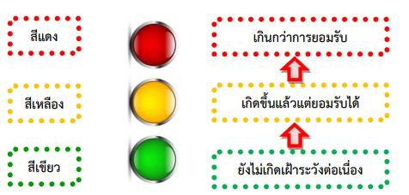

ขั้นตอนที่ 7 จัดทำระบบการ บริหารความเสี่ยง แนวทางบริ หารจัดการความเสี่ยง
7.1 (สถานะสีแดง Red) ค่าระดับความเสี่ยงรวม = 7 , 8 และ 9 ความเสี่ยงอยู่ในระดับเกินกว่า การยอมรับ ควรมีแผนงาน มาตรการ กิจกรรมบริหารจัดการความเสี่ยงเพิ่มเติม
7.2 (สถานะสีเหลือง Yellow) ค่าระดับความเสี่ยงรวม = 4 , 5 และ 6 ความเสี่ยงอยู่ในระดับ เกิดขึ้นแล้วแต่ยอมรับได้ ควรมีกิจกรรมเพิ่มเติม
7.3 (สถานะสีเขียว Green) ค่าระดับความเสี่ยงรวม = 1 , 2 และ 3 ค่าความเสี่ยงรวมอยู่ใน ระดับยังไม่เกิด ควรเฝ้าระวังต่อเนื่อง
ตารางที่ 7 แนวทางบริหารจัดการความเสี่ยงการดำเนินงานที่อาจก่อให้เกิดทุจริต หรือการขัดกัน ระหว่างผลประโยชน์ส่วนตน
กับผลประโยชน์ส่วนรวมของ องค์การบริหารส่วนตำบลหานโพธิ์

ระบุความเสี่ยงด้านการดำเนินงาน ที่อาจก่อให้เกิดการทุจริต | ค่าประเมิน  ความเสี่ยงรวม | แนวทาง/กิจกรรมบริหารจัดการความเสี่ยง
1.การจัดซื้อจัดจ้าง ขั้นตอนการจัดทำ | 1 | - จัดกิจกรรมฝึกอบรม ส่งเสริมด้านคุณธรรม
ร่างขอบเขตงาน (TOR) | 1 | จริยธรรม องค์ความรู้ด้านการป้องกันการทุจริต
2.การจัดซื้อจัดจ้าง ขั้นตอนการกำหนด ราคากลาง | 4 | การส่งเสริมวัฒนธรรมสุจริต ให้กับบุคลากรที่
2.การจัดซื้อจัดจ้าง ขั้นตอนการกำหนด ราคากลาง | 4 | เกี่ยวข้อง
3.การจัดซื้อจัดจ้าง ขั้นตอนการตรวจ การจ้าง ตรวจรับพัสดุ | 4 | - การสร้างการมีส่วนร่วมเพื่อป้องกันและเฝ้าระวัง
3.การจัดซื้อจัดจ้าง ขั้นตอนการตรวจ การจ้าง ตรวจรับพัสดุ | 4 | การทุจริต เช่น พัฒนาระบบเทคโนโลยีสารสนเทศ
3.การจัดซื้อจัดจ้าง ขั้นตอนการตรวจ การจ้าง ตรวจรับพัสดุ | 4 | เพื่อเพิ่มช่องทางการร้องเรียนทุจริตที่มี
3.การจัดซื้อจัดจ้าง ขั้นตอนการตรวจ การจ้าง ตรวจรับพัสดุ | 4 | ประสิทธิภาพ กิจกรรมเสริมสร้างความตระหนักรู้
3.การจัดซื้อจัดจ้าง ขั้นตอนการตรวจ การจ้าง ตรวจรับพัสดุ | 4 | ด้านการดำเนินนโยบายต่อต้านทุจริตแก่คู่ค้า
3.การจัดซื้อจัดจ้าง ขั้นตอนการตรวจ การจ้าง ตรวจรับพัสดุ | 4 | รัฐวิสาหกิจ เป็นต้น

